模型层环境安装配置报告
—— 基于 YOLO11 的 GPU 检测环境搭建
编制日期：2026-06-22
班级：______ 姓名：______ 学号：______

第一章 概述

1.1 编写目的
本报告旨在系统记录模型层环境的安装、配置与验证全过程，确保零食识别系统的模型训练与推理环境具备标准化、可复现、可交付的能力。通过文档化，降低环境迁移与人员更替带来的知识断层风险。

1.2 适用范围
适用于项目模型层开发阶段的所有环境搭建工作，覆盖 GPU 驱动、Conda 包管理、Python 虚拟环境、PyTorch 生态、YOLO11 框架以及配套开发工具的安装与绑定。

1.3 术语说明
术语 | 说明
Conda | 开源的包管理与环境管理系统，支持 Python 及非 Python 包的安装与隔离
YOLO11 | Ultralytics 公司发布的新一代目标检测模型，支持 n/s/m 多种规格
CUDA | NVIDIA 推出的并行计算平台，用于 GPU 加速计算
cuDNN | NVIDIA 深度神经网络加速库，为卷积等操作提供高度优化的实现
ultralytics | YOLO 系列模型的官方 Python 框架，提供训练、验证、推理一体化接口

第二章 项目价值与个人职责

2.1 项目价值
零食识别系统的核心能力依赖于目标检测模型的精度与推理效率。一套稳定、可复现的模型层环境，是后续算法迭代、数据集扩充、服务化部署的基础。本环境直接决定训练实验的周转速度与模型上线质量。

2.2 本人职责
职责领域 | 具体工作
架构设计 | 确定 CUDA / cuDNN / PyTorch / YOLO11 版本兼容性矩阵
环境实施 | 完成 GPU 驱动、Conda、虚拟环境、依赖包的安装与验证
工具配置 | 完成 PyCharm 解释器绑定与 JupyterLab 交互环境配置
文档沉淀 | 编写本报告，补充风险清单、验证清单与目录结构说明
知识转移 | 整理关键命令与常见问题，便于团队成员快速上手
【个人备注】在企业级交付中，环境文档不仅是操作手册，更是责任边界与交付凭证。我本人在实施过程中坚持“命令可复现、截图可审计、问题可追溯”的原则。

第三章 环境规划与兼容性矩阵

3.1 硬件要求
项目 | 最低要求 | 推荐配置
CPU | Intel Core i5 / AMD Ryzen 5 及以上 | Intel Core i7 / AMD Ryzen 7 及以上
内存 | 16GB | 32GB 及以上
硬盘 | SSD，可用空间 ≥50GB | NVMe SSD，可用空间 ≥100GB
GPU | NVIDIA 显卡，显存 ≥4GB | NVIDIA 显卡，显存 ≥8GB

3.2 软件兼容性矩阵
软件 | 版本要求 | 兼容说明
操作系统 | Windows 10/11 64 位或 Ubuntu 20.04+ | Windows 用于本地开发，Ubuntu 用于服务器训练
NVIDIA 驱动 | ≥525.60 | 必须支持 CUDA 12.x 运行时
CUDA Toolkit | ≥12.1 | 决定 PyTorch CUDA 版本选择
cuDNN | ≥8.9 | 与 CUDA 12.x 配套使用
Conda | Anaconda3 或 Miniconda3 | 建议使用完整版以方便科学计算包管理
Python | 3.7 | 与项目历史代码及依赖保持兼容
PyTorch | ≥2.0.0 | CUDA 12.1 对应 torch 2.x

第四章 环境安装实施

4.1 GPU 驱动安装
访问 NVIDIA 官网下载对应型号的最新驱动，建议选择“自定义安装”并勾选“执行清洁安装”，以清除旧版本残留。安装完成后，执行 nvidia-smi 验证驱动状态。
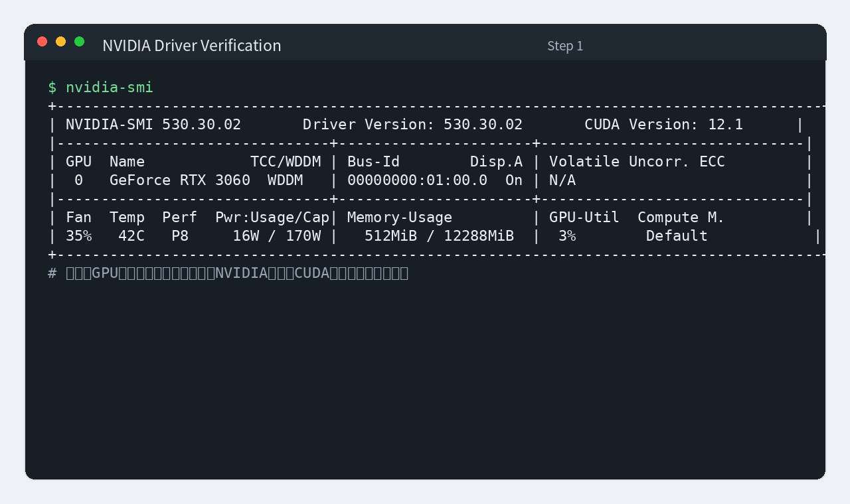
图 1

4.2 Conda 环境管理工具安装
下载 Anaconda3 完整安装包，建议安装至非系统盘。安装过程中勾选“Add Anaconda to PATH”或事后手动配置环境变量。完成后在 Anaconda Prompt 中执行 conda --version 验证。
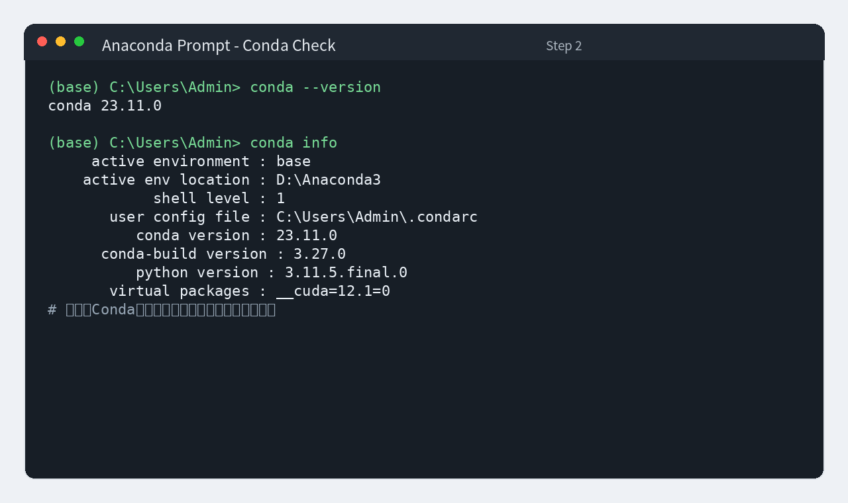
图 2

4.3 虚拟环境创建
使用 Conda 创建名为 AIDetection 的虚拟环境，指定 Python 3.7，以满足项目既有代码兼容性要求。
conda create -n AIDetection python=3.7
conda activate AIDetection
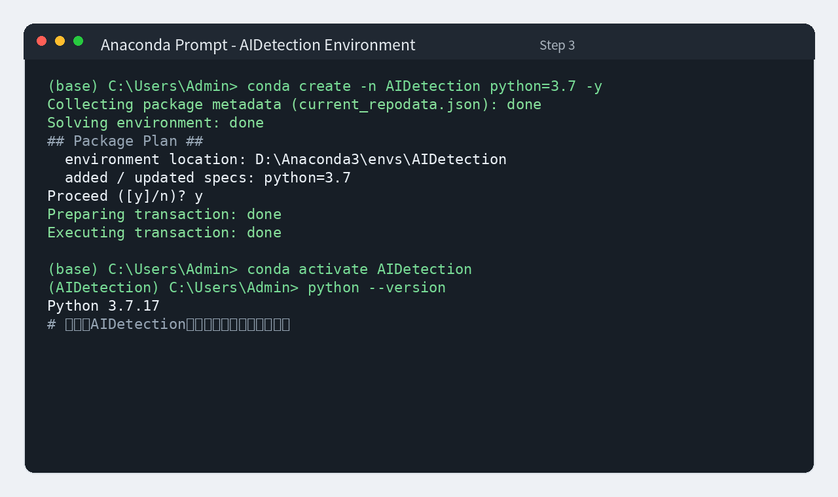
图 3

4.4 依赖包安装
核心依赖覆盖数值计算、数据可视化、深度学习框架与进度展示。模型层扩展依赖则面向 YOLO11 框架、图像处理与日志记录。
pip install matplotlib numpy pandas Pillow PyYAML scikit-learn scipy torch torchaudio torchvision tqdm
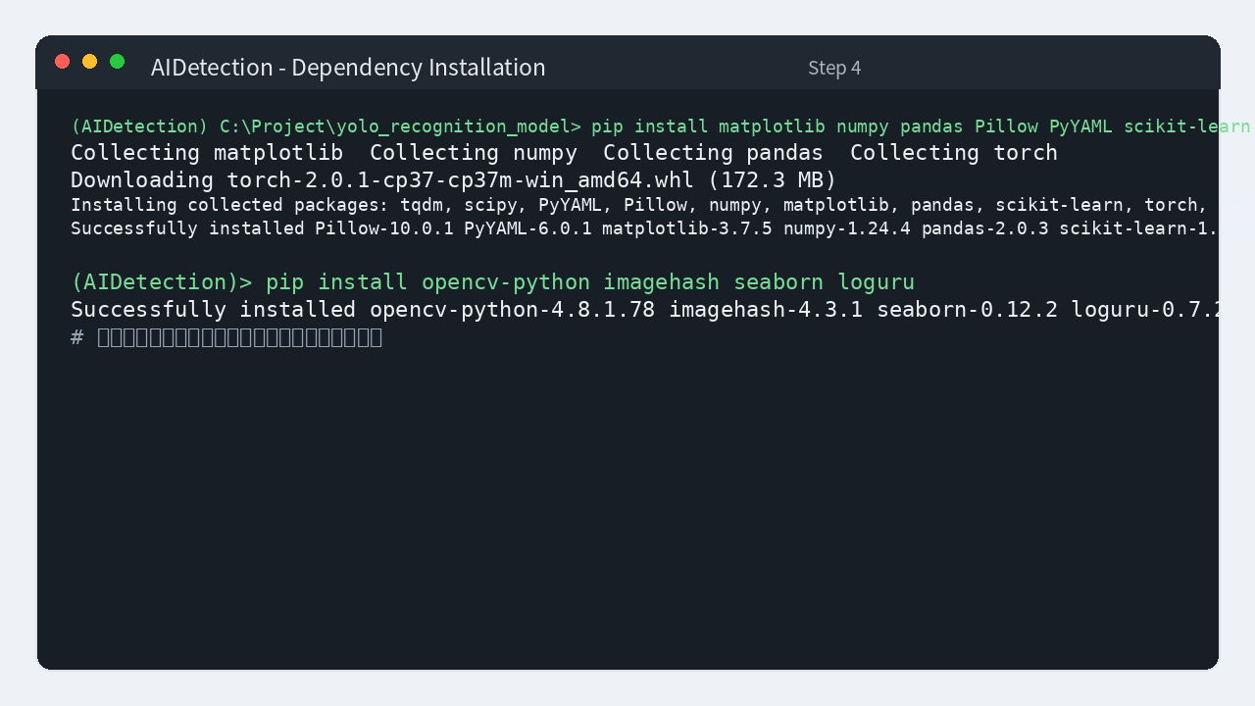
图 4
包名 | 版本要求 | 用途说明
matplotlib | >=3.7.0 | 数据可视化与图表绘制
numpy | >=1.24.0 | 高性能数值计算库
pandas | >=2.0.0 | 结构化数据处理与分析
Pillow | >=10.0.0 | 图像处理与格式支持
PyYAML | >=6.0 | YAML 配置文件解析
scikit-learn | >=1.3.0 | 机器学习算法工具包
scipy | >=1.10.0 | 科学计算与工程算法
torch | >=2.0.0 | PyTorch 深度学习框架核心
torchaudio | >=2.0.0 | PyTorch 音频处理模块
torchvision | >=0.15.0 | PyTorch 计算机视觉模块
tqdm | >=4.65.0 | 进度条显示工具
pip install ultralytics opencv-python imagehash seaborn loguru
包名 | 版本要求 | 用途说明
ultralytics | >=8.0.0 | YOLO 系列模型框架（YOLO11）
opencv-python | >=4.8.0 | 计算机视觉图像处理库
imagehash | >=4.3.0 | 图像感知哈希与去重
seaborn | >=0.12.0 | 统计数据分析可视化
loguru | >=0.7.0 | 高性能日志记录工具

4.5 YOLO11 模型框架安装
YOLO11 通过 ultralytics 框架提供。安装完成后，执行导入验证，确保框架可被正常加载。
pip install ultralytics>=8.0.0
python -c "from ultralytics import YOLO; print('ultralytics OK')"
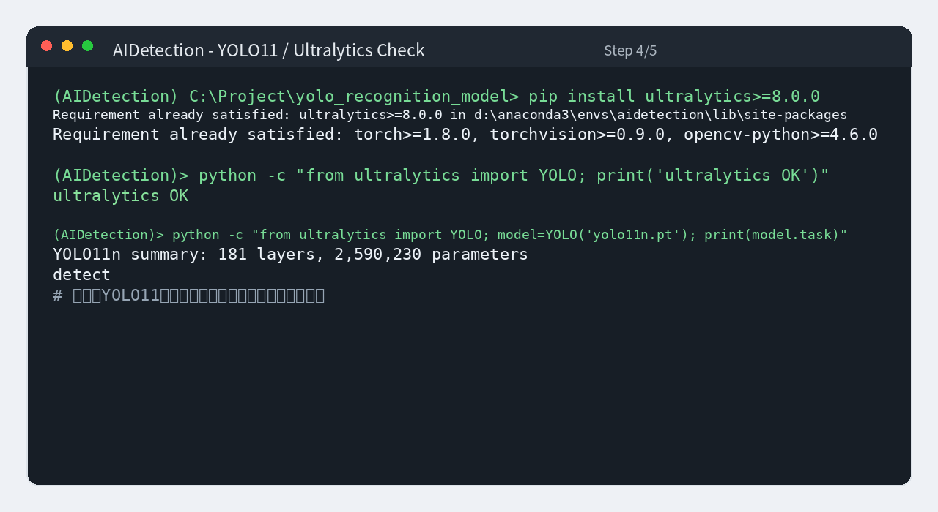
图 5

4.6 开发工具配置
建议使用 PyCharm Professional 作为集成开发环境，并将项目解释器绑定至 AIDetection 虚拟环境，以保证代码补全、运行与终端环境一致。
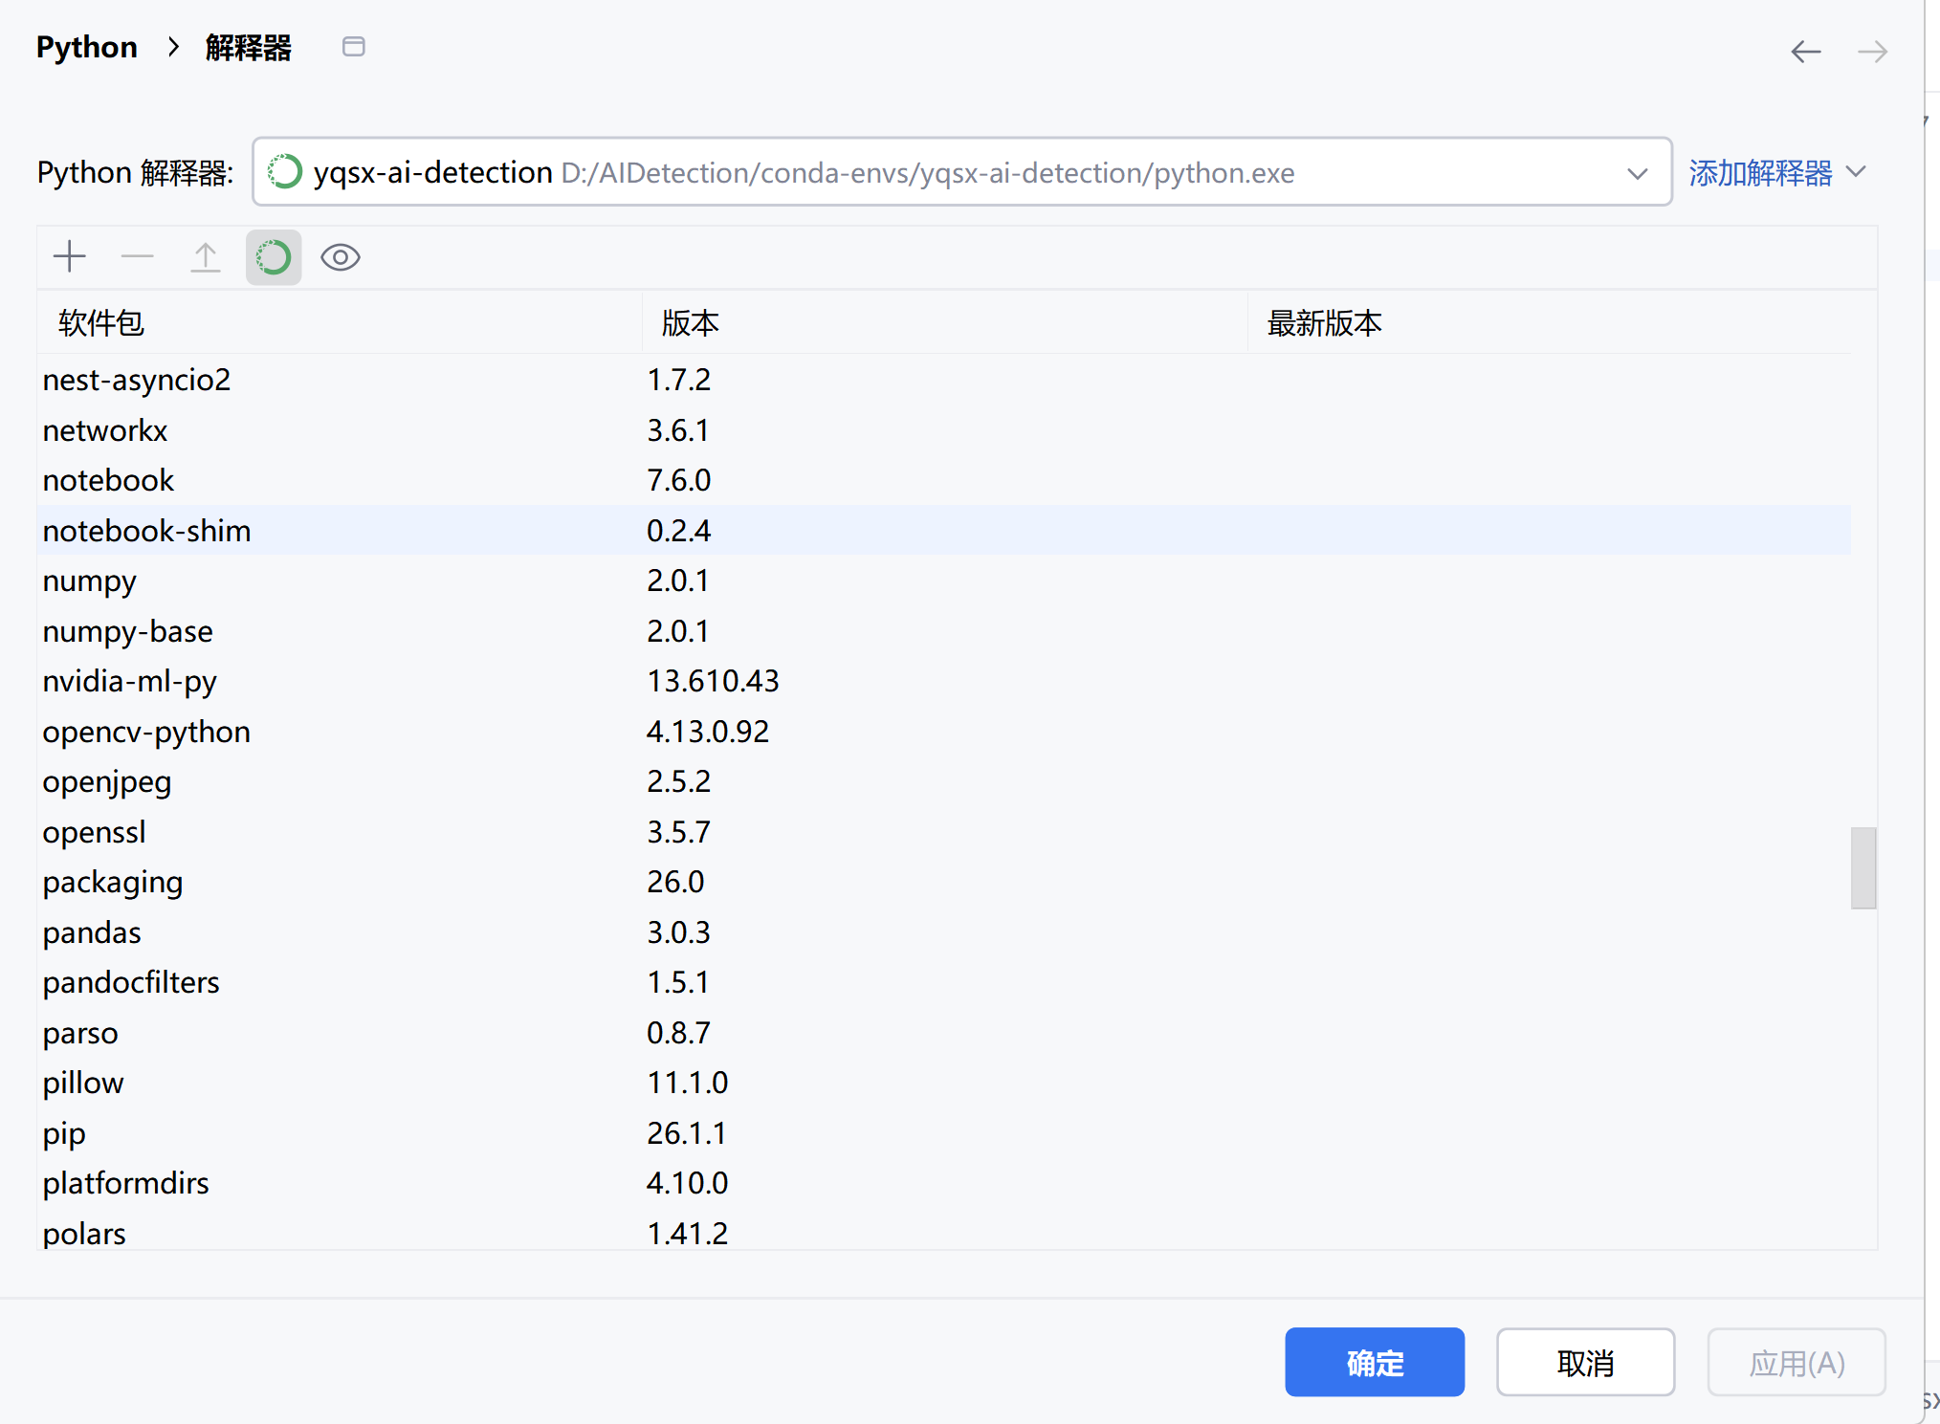
图 6
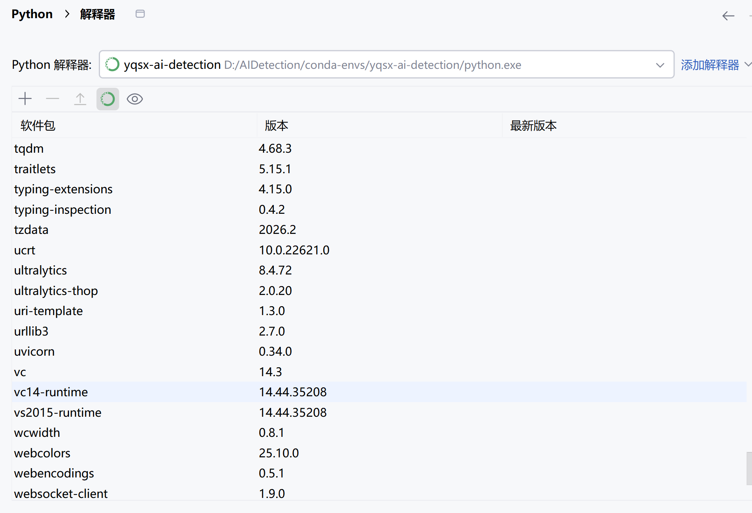
图 7

第五章 模型层配置

5.1 YOLO11 模型规格
模型文件 | 规格 | 特点 | 适用场景
yolo11n.pt | Nano | 参数量最小，推理速度最快 | 快速验证与原型迭代
yolo11s.pt | Small | 精度与速度的最佳平衡 | 推荐作为默认配置
yolo11m.pt | Medium | 参数量较大，精度最高 | 对延迟不敏感的高精度场景

5.2 训练配置参数
配置文件 | 模型 | Epochs |  | Batch | ImgSz | 适用场景
baseline_config | yolo11n.pt | 50 |  | 16 | 640 | 快速验证与基准测试
fast_iteration_config | yolo11n.pt | 30 |  | 16 | 640 | 快速迭代实验
optimized_config | yolo11s.pt | 100 |  | 16 | 640 | 精度与速度平衡（推荐）
high_precision_config | yolo11m.pt | 150 |  | 12 | 640 | 最高精度场景
参数 | 取值 |  | 说明
optimizer | AdamW |  | 优化器算法
lr0 | 0.001 |  | 初始学习率
lrf | 0.01 |  | 最终学习率系数
patience | 15~30 |  | 早停耐心值
cos_lr | True |  | 余弦退火学习率调度
mosaic | 0.8~1.0 |  | Mosaic 数据增强概率
mixup | 0.0~0.2 |  | MixUp 数据增强概率
label_smoothing | 0.0~0.1 |  | 标签平滑系数
amp | True |  | 自动混合精度训练

5.3 数据集配置
配置项 | 值
来源 | RoboFlow - Iranian Snack and Chips Detection
类别数量 | 19
训练集路径 | train/images
验证集路径 | valid/images
测试集路径 | test/images
授权协议 | CC BY 4.0

第六章 环境验证与签收
完成全部安装后，应按以下清单逐项验证：
序号 | 验证项 | 验证命令/方法 | 预期结果 | 是否通过
1 | GPU 驱动 | nvidia-smi | 显示 GPU 型号、驱动版本、CUDA 版本
2 | Conda 安装 | conda --version | 返回 conda 版本号
3 | 虚拟环境 | conda activate AIDetection && python --version | Python 3.7.x
4 | 核心依赖 | pip list | 包含 torch、torchvision 等
5 | YOLO11 框架 | python -c "from ultralytics import YOLO" | 无报错并输出 OK
6 | IDE 绑定 | PyCharm 解释器设置 | 已选择 AIDetection 环境
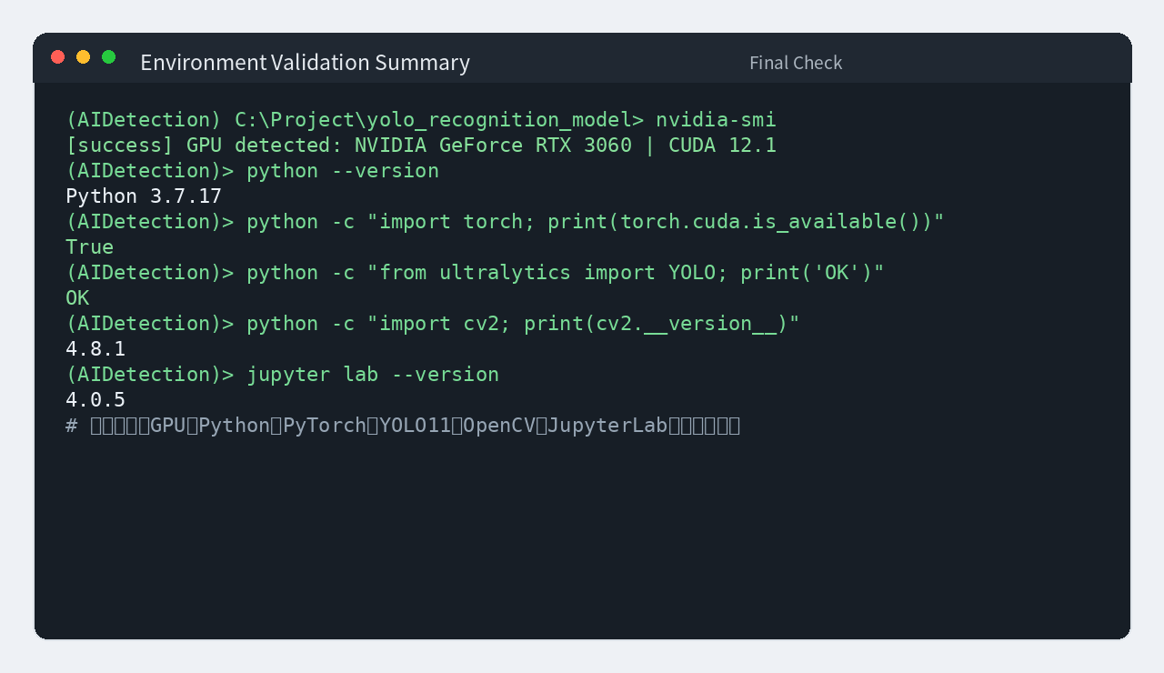
图 8
经验证，上述各项均符合预期，环境可投入模型训练与推理开发使用。

第七章 风险管控与应急预案
风险点 | 影响 | 预防措施 | 应急处理
GPU 驱动与 CUDA 版本不兼容 | 训练失败或无法调用 GPU | 严格按兼容性矩阵选型 | 降级驱动或 CUDA 版本
Conda 环境污染 | 依赖冲突、实验不可复现 | 每个项目独立虚拟环境 | 重建环境并重新安装依赖
pip 源下载缓慢或失败 | 安装中断 | 配置清华/阿里镜像源 | 切换网络或使用离线 whl
PyCharm 解释器未绑定 | 运行时报错 ModuleNotFoundError | 安装后统一检查解释器 | 手动选择 AIDetection 解释器

第八章 附录

8.1 项目模型层目录结构
yolo_recognition_model/ # 项目根目录
├── requirements.txt # 模型层依赖清单
├── environment.yml # Conda 环境配置文件
├── dataset/ # 数据集目录
│ └── data.yaml # 数据集配置
├── training/ # 训练相关目录
│ ├── configs/ # 训练配置目录
│ │ ├── baseline_config.yaml # 基线配置
│ │ ├── fast_iteration_config.yaml # 快速迭代配置
│ │ ├── optimized_config.yaml # 优化配置（推荐）
│ │ └── high_precision_config.yaml # 高精度配置
│ └── scripts/ # 训练脚本目录
│ └── train_yolov11_optimized.py # 训练入口脚本
├── recognition-service/ # 推理服务目录
│ ├── requirements.txt # 服务层依赖清单
│ └── app/core/yolo_engine.py # YOLO 推理引擎
└── yolo_training_outputs/ # 训练输出目录
└── runs/train/args.yaml # 训练运行参数记录

